MOANA Instagram広告 報告レポート
Oct 28, 2026 · @Takashi Shigiya

サマリー
2025年6月〜2026年5月の約1年間、消化金額162,790円で5,860件のリンククリックを獲得しました。クリック単価は平均27.8円と低く、広告からの集客は安定して機能しています。
一方で、広告①②の期間は問い合わせにほとんどつながりませんでした。IEの開催告知に切り替えた広告③④ではCTRが約2倍、クリック単価は半分以下になり、広告④の期間には問い合わせが5〜6件ありました。今後は告知型の訴求を軸に、LPの導線改善とABテストを進めます。

主要指標（年間合計）
キャンペーン「MOANAダイビングカレッジ石垣島」、配信期間2025年6月1日〜2026年5月30日（配信終了）。
指標 | 実績
消化金額 | 162,790円
インプレッション | 319,091回
リーチ | 110,821人（フリークエンシー 2.88回）
リンククリック | 5,860件
CTR（リンククリック率） | 1.84%
CPC（クリック単価） | 27.8円
CPM（1,000回表示単価） | 510円
ランディングページビュー | 3,059件（単価 53.2円）
クリックのうちLPの表示まで至ったのは約52%（3,059 / 5,860）で、クリック後の読み込み段階でも半数近くが離脱しています。

月別実績（2025年6月〜2026年5月）
予算は2025年6〜11月が月約2万円、12〜3月は0.3〜0.5万円に縮小、4〜5月は1〜1.5万円でした。12か月の合計は年間データと一致します（162,790円・5,860クリック）。
月 | 広告 | 消化金額 | インプレッション | リーチ | リンククリック | LPビュー
2025年6月 | ① | 20,103円 | 34,288 | 15,721 | 705 | 記録なし
2025年7月 | ① | 19,892円 | 31,959 | 16,550 | 604 | 記録なし
2025年8月 | ① | 19,997円 | 34,514 | 17,788 | 642 | 記録なし
2025年9月 | ① | 20,004円 | 38,879 | 21,043 | 604 | 472
2025年10月 | ② | 19,998円 | 41,947 | 20,221 | 547 | 408
2025年11月 | ② | 20,002円 | 36,190 | 21,446 | 474 | 343
2025年12月 | ② | 5,004円 | 7,427 | 5,170 | 138 | 114
2026年1月 | ② | 5,000円 | 10,837 | 7,392 | 151 | 138
2026年2月 | ② | 4,997円 | 10,722 | 7,796 | 150 | 127
2026年3月 | ③ | 2,792円 | 6,425 | 4,734 | 223 | 202
2026年4月 | ③ | 14,999円 | 40,180 | 24,238 | 1,031 | 786
2026年5月 | ④ | 10,002円 | 25,723 | 17,722 | 591 | 468
月ごとのCTRとクリック単価は、「広告別の比較」のグラフにまとめています。

分析・考察
広告の集客効率は良好で、課題はLP到達後の行動にあります。
広告ごとの反応の違いは、次の「広告別の比較」にまとめています。
良かった点
- 単価が低い：年間CTR 1.84%、CPC 27.8円。2026年3〜4月は12.5〜14.5円と特に効率が高く、4月は1,031クリックを獲得しました。
- Instagramが有利：10月はリーチがほぼ同数（IG 10,253 / FB 10,602）でも、クリック率はIG 3.2%に対しFB 1.8%でした。
- LPの滞在時間が改善：エンゲージメント時間は1秒 → 7秒（2025年9月）→ 11秒（11月）と、LP修正後に伸びています。
- 広告④で問い合わせが発生：近隣ショップ2件、島外から3〜4件（うち宮古島1件）の問い合わせがありました。
課題
- 広告①②の期間は問い合わせにつながらない：LP内クリックは7回（2025年6月）→ 3回（11月）と減少し、問い合わせは初期の1件のみでした。
- スクロールされない：2026年4月はLP訪問867人のうちスクロールは197人（23%）。ファーストビューで下に情報が続くことが伝わっていません。
- 同じ広告を続けると反応が落ちる：広告①のCTRは2.06%（6月）から1.55%（9月）に下がり、広告②の11月はCPC 42.2円まで上がりました。
- スマホ前提の設計が必須：流入の94〜96%がモバイルです。

広告別の比較
IEの開催日と残席を示した広告③④は、それまでの広告①②に比べてCTRが約2倍、クリック単価は半分以下になりました。広告④の期間には問い合わせが5〜6件ありました。
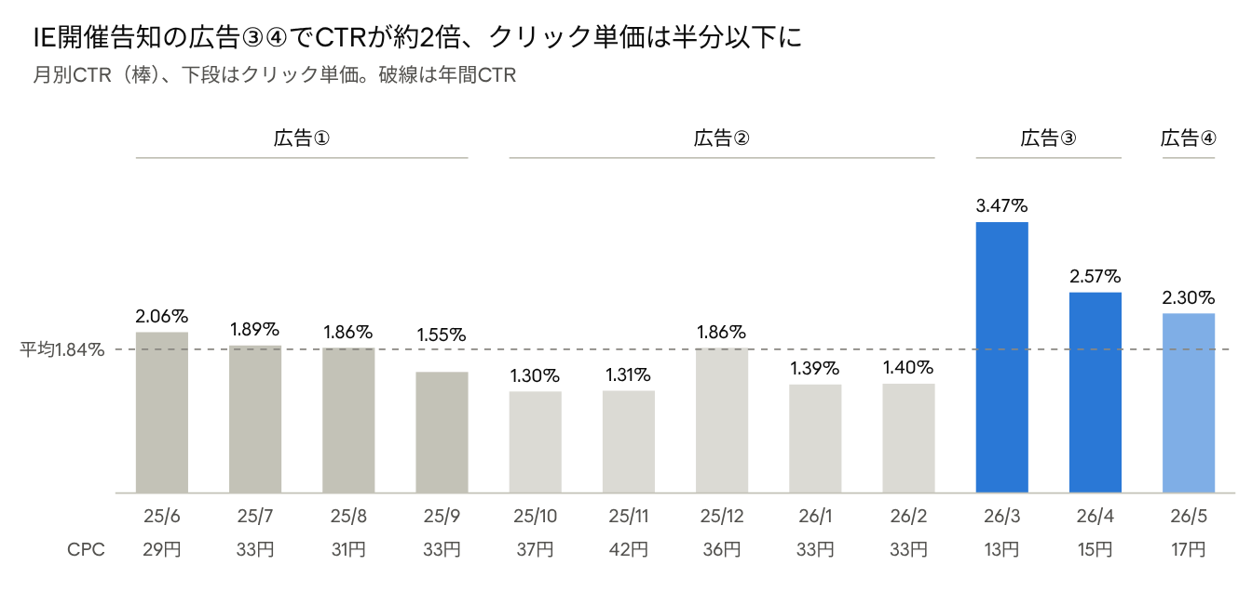
広告管理画面の月別データ（Excel）・2025年6月〜2026年5月
広告 | 主なメッセージ | 配信期間 | 消化金額 | クリック | CTR | CPC | LP到達率
① | 石垣島の海でインストラクターを目指そう（最短6か月・高合格率） | 2025年6〜9月 | 79,996円 | 2,555 | 1.83% | 31.3円 | 78%（9月のみ）
② | 好きな海を仕事にしよう（無料相談） | 2025年10月〜2026年2月 | 55,001円 | 1,460 | 1.36% | 37.7円 | 77%
③ | 石垣島IE開催決定 6/28〜29・IDC残席2名 | 2026年3〜4月 | 17,791円 | 1,254 | 2.69% | 14.2円 | 79%
④ | ③の「残席2名」を「残席わずか」に変更 | 2026年5月 | 10,002円 | 591 | 2.30% | 16.9円 | 79%
LP到達率は、LPビューをリンククリックで割った値です。
広告を変えたときの変化
- ①→②：CTR 1.83% → 1.36%、CPC 31.3円 → 37.7円。ビジュアルを変えても反応は戻らず、秋冬の時期要因も重なりました。
- ②→③：CTR 1.36% → 2.69%、CPC 37.7円 → 14.2円（−62%）。開催日や残席という具体的な情報と期限感が、クリックを後押ししたと考えられます。
- ③→④：CTR 2.69% → 2.30%、CPC 14.2円 → 16.9円。表現変更による上積みは見られませんが高い水準を保ち、問い合わせは近隣ショップ2件・島外3〜4件（うち宮古島1件）でした。問い合わせ1件あたりの広告費は約1,700〜2,000円です（10,002円 ÷ 5〜6件）。

今後の改善提案
広告は現状のまま継続し、LPの問い合わせ導線を優先して改善します。
- LPの修正（5月実施、予算10,000円）
  - ファーストビュー画像を2/3程度に縮小し、「▼詳細はスクロールしてチェック」を表示
  - 問い合わせ・LINEボタンを追従式で常時表示
  - 広告内の「残席2名」を「残席わずか」に修正
- ABテスト（6月開始）：若年／シニア、ノンダイバー／Go Proのターゲット別にLPとバナーを用意する。広告③④のように開催日や残席を示す告知型を基本にし、反応が落ちる前に約3か月ごと入れ替える。
- 広告とLPのビジュアル統一：広告画像をLPでも使い、スマホ縦型前提で設計して期待とのずれを防ぐ。
- 配信面の最適化：クリック率の高いInstagramの配信比率を高める。
- 訴求内容の追加：EラーニングでIDCの日数の長さをカバーできることをLPに記載（冬は学科、暖かくなったら実技）。
- 離脱箇所の特定：WordPress向けヒートマップを導入し、どこで離脱しているかを確認する。
確認事項：広告④以外の期間の問い合わせ件数と、申込（成約）件数がわかれば、広告ごとの費用対効果を比較できます。

